Poprzyj projekt w ramach Budżetu Obywatelskiego OSIEDLA 2 na rok 2018:

Rekreacja i wypoczynek – Zielona Kraina na Osiedlu Górniczym przy Szkole Podstawowej Nr 2 im. Białych Górników w Kłodawie

„Zielona Kraina” proponuje teren do gry w minigolfa i zestaw urządzeń do aktywności sprawnościowej – otoczony terenem zielonym, z kilkoma stanowiskami postojowymi, zapewniający pełen dostęp mieszkańców.
Będzie pierwszym placem rekreacyjno – wypoczynkowym z terenem do gry w minigolfa w naszej Gminie!
Dzięki temu dzieci będą mogły nauczyć się zasad i umiejętności nieznanej dotąd gry, a rodzice i dziadkowie korzystać z nowego miejsca do rekreacji, odpoczynku lub gry wspólnie z dzieckiem.

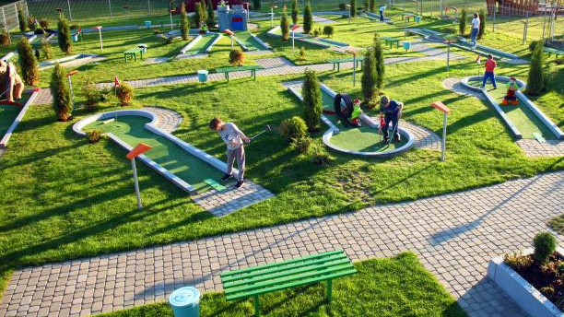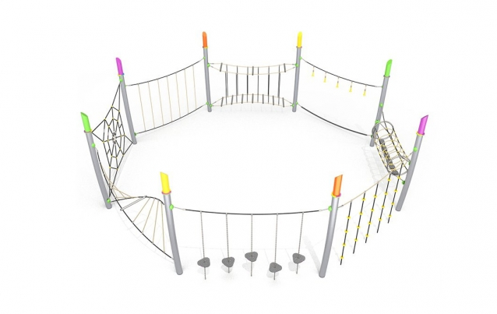

Z „Zielonej Krainy” skorzystają:
Dzieci i młodzież: nauka zasad gry w minigolfa, umiejętność gry indywidualnej i zespołowej, kształtowanie zasad zdrowego współzawodnictwa, alternatywna forma spędzania czasu wolnego.
Dorośli: możliwość gry razem z dzieckiem, wspólne spędzenie czasu z dziećmi, wnukami, rodziną, znajomymi.
Wszyscy: miejsce aktywnego wypoczynku, rekreacji, pełna dostępność; niepowtarzalność - jedyne miejsce do gry w minigolfa w okolicy.

Głosowanie trwa od 15 listopada 2017r. do 15 grudnia 2017r.

Głosować można na dwa sposoby / potrzebny PESEL/:
- w urzędzie - punkt informacyjny
- elektronicznie /podpis elektroniczny lub profil zaufany/
Każdy mieszkaniec Kłodawy, który ukończył 16 lat może wyrazić swoje poparcie poprzez zagłosowanie na jeden projekt osiedlowy, przy czym poparcie może wyrazić jedynie mieszkaniec osiedla, którego ten projekt dotyczy.

BUDŻET OBYWATELSKI –
OSIEDLE 2 KŁODAWA

11 LISTOPADA
3 MAJA
AL.1 MAJA
ALEJA 1000 LECIA
ALEJA T. KOŚCIUSZKI
ARMII KRAJOWEJ
BARBARY
BOH. WRZEŚNIA 1939 R.
DĄBSKA
GÓRNICZA
GRUNTOWA
H. DĄBROWSKIEGO
JARZĘBINOWA
JASNA
JAŚMINOWA
J. GRZYMSKIEGO
KLONOWA
LIPOWA
ŁĄKOWA
ŁĘCZYCKA
NIEZŁOMNYCH
POWSTAŃCÓW WLKP
RÓŻANA
ŚWIĘTEGO DUCHA
WŁ. JAGIEŁŁY
WŁ. KAPICY
WRZOSOWA
WYŻYNNA
ZAWODNIA
ZIELONA

